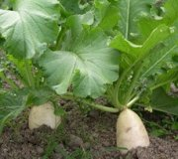  菜頭 六孝 葉書帆  菜頭呀菜頭，  你是位白衣天使。  宛如一個大槌子，  嚇走偷走你的人。  但是你能為困苦的人治病，  你是多麼偉大呀。 | 中文名：菜頭 ------------------------------------------------------  英文名：aphanus sativus  科名：十字花科  草本或木本植物：草本植物  棲地：南部及中部。  類型：根莖類植物  用途：  1.膨大的儲藏根可食，適炒食、煮湯或醃漬成泡菜或蘿蔔乾。  2.磨漿可製粿類食品。 3.具治咳之效。  外觀特徵：  根粗大，肉質、形狀大小不一，有白色、上青下白、外青內紅、外紅內白、皮青肉紫等。  其他:  蘿蔔含有非常多的營養成分，包括維他命 A、B、C、D 及 E。因為白蘿蔔含有多種養分，吸收後進入血液當中，可促進新陳代謝功能。白蘿蔔性味較涼，所以還有清熱氣、解毒的功效。  葉書帆
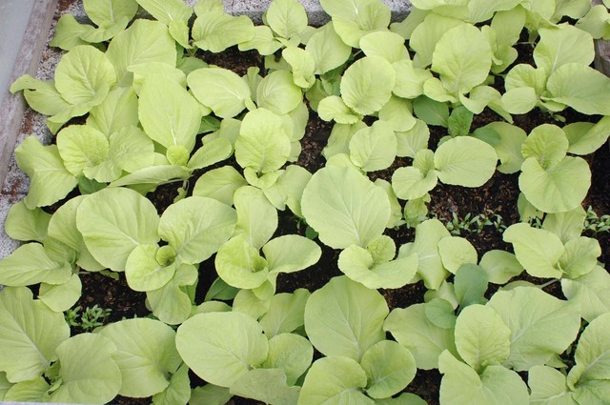  白菜 六孝 蘇俊榮  白菜呀白菜!  你身穿綠衣著白裙，  只要風一吹過，  就會輕輕搖動，  像把扇子般美麗。 | 中文名：小白菜 ------------------------------------------------------英文名：Pai-tsai,Pak-choi  科名：十字花科  木本或草本植物：一年生草本植物  棲地：原產亞洲或歐洲，中國及日本品種最多。  用途：  1. 食用：全株均可食，適炒食或煮湯。  2. 醫藥功效：中國醫學認為具有清熱解煩、利尿解毒的功效。性味：嫩莖、葉、種子(芥子)：辛、溫。  外觀特徵：  顏色翠綠，生長快速，從播種到採收只要3至4周。葉片短柄細小，沒有莖，葉片直接從根部長出，每株約 6~8 片葉子。葉廣卵狀至橢圓形，具長葉柄，主脈明顯，色白；花瓣四片，成十字形，黃色；角果，種子小，紅褐色至黑色。  其他:  它的營養價值在疏菜類中，維他命Ｃ的含量與作用是屬上品。  蘇俊榮
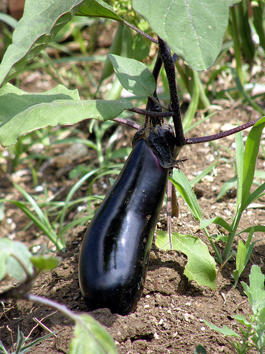  跌倒的香蕉 六孝 蔡宗安  茄子啊茄子~!  你如此的紫，  有如我腳上的淤青。  你是否為香蕉偽裝，  失足跌倒才變茄子。  最後變成桌上佳餚。 | 中文名：茄子 ------------------------------------------------------  英文名：Eggplant  草本或木本植物：草本植物  棲地：主要產地有新竹縣竹北鄉、台中縣市、雲林縣西螺鎮及屏東縣市等地區  類型：茄子原產印度、東南亞一帶，中國之茄子係由印度、緬甸傳入，再由中國傳至日本，朝鮮等地。  用途：由於本省氣候適宜茄子之栽培生產，遂成為本省重要蔬菜，一般多煮食，栽培品種多為長形果。  外觀特徵：作蔬果栽培多為1年生繁殖，莖枝木化硬脆。結果多，果實為長型，有紫色、暗紫色、淡紅色（胭脂色），果肉綿質是白色，內有種子數十粒，金黃色。品種有胭脂茄、屏東長茄、農友長茄、海豐長茄、豐原紫茄、台灣長茄、新娘粉紅茄。盛產期5月至12，淡產期1月~4月，全年從不缺貨。  蔡宗安

